Nhóm 8

Lab 2.2 Conditional Statements

Bài làm:

* 1. Create a PHP Project

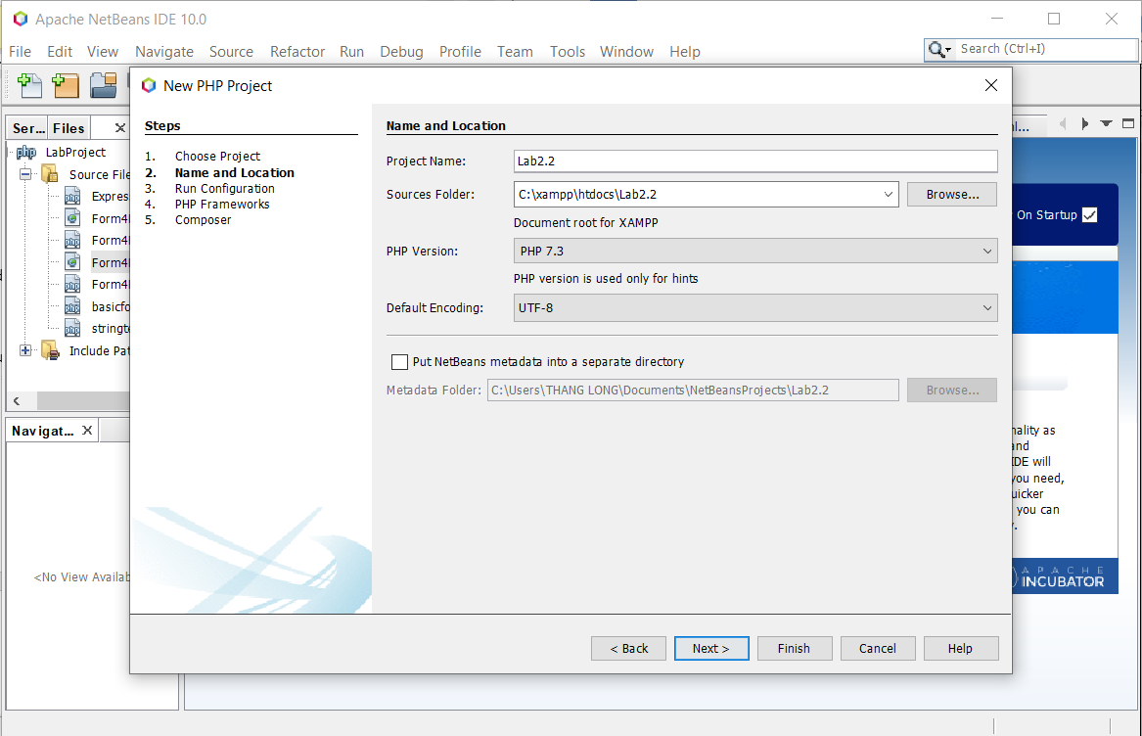

1.2. Conditional Test Example

Step1. Create ConditionalTest.html

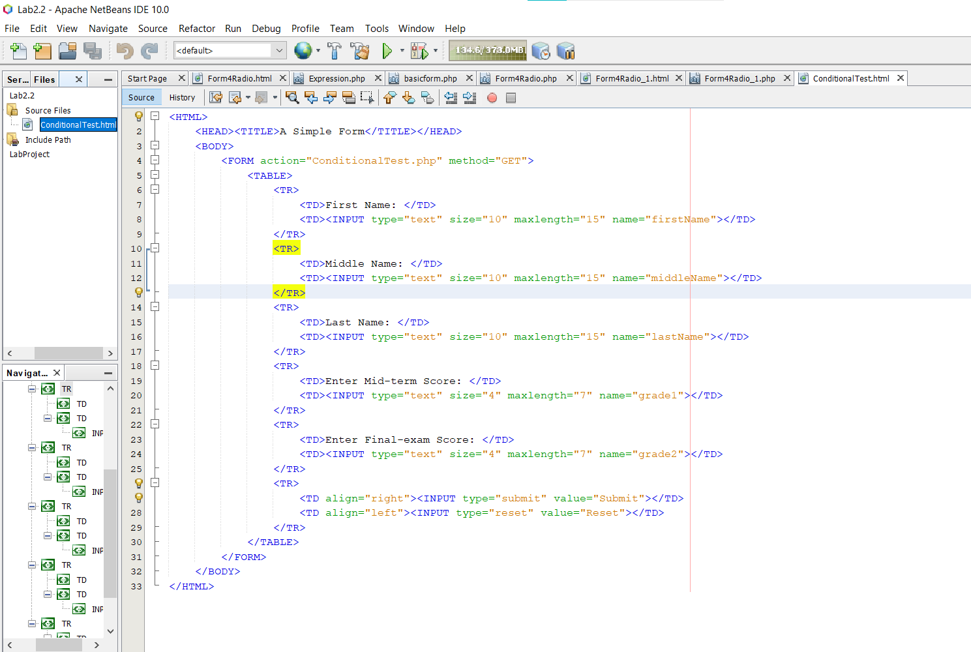

Step2. Create ConditionalTest.php

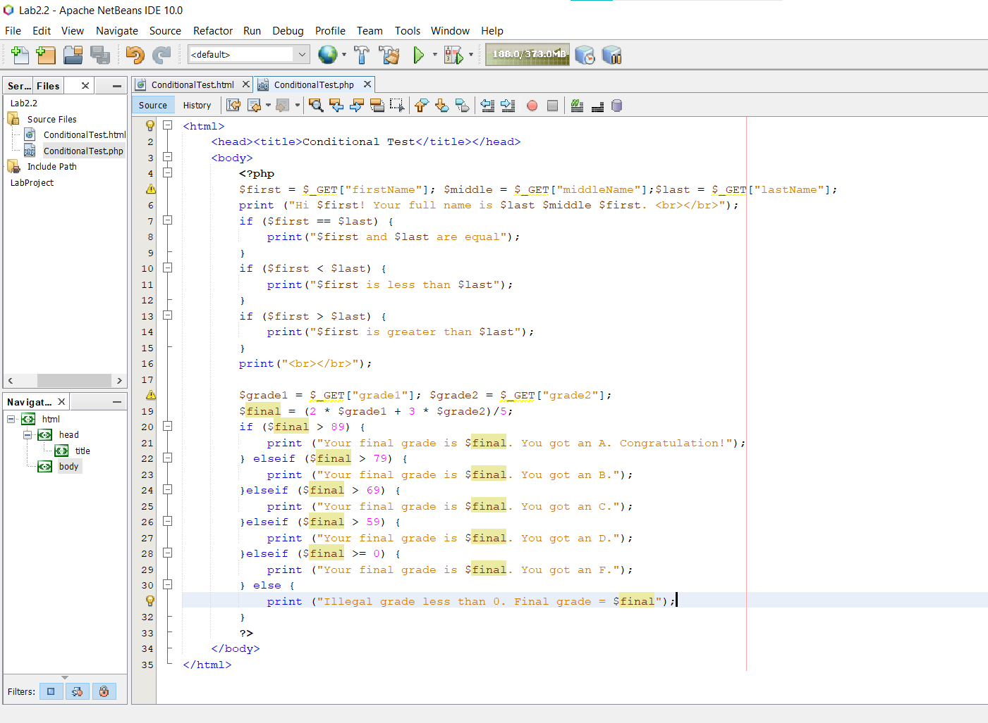

Step3. Run the ConditionalTest.html

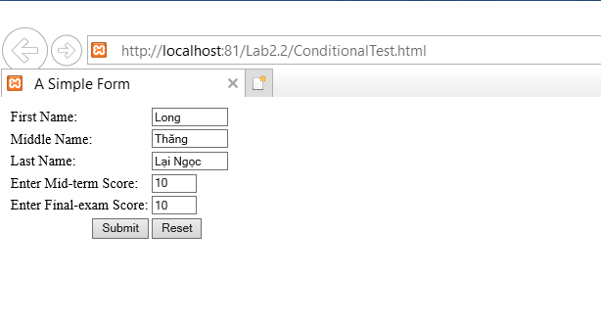

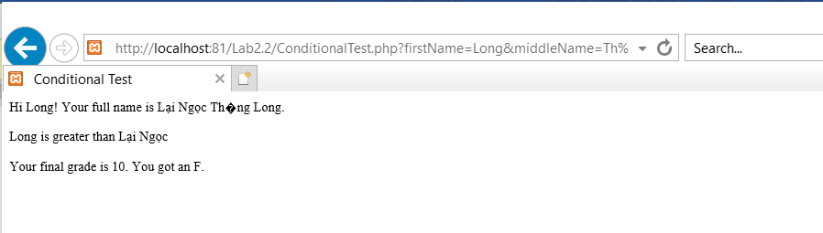

1.3. Using switch statement

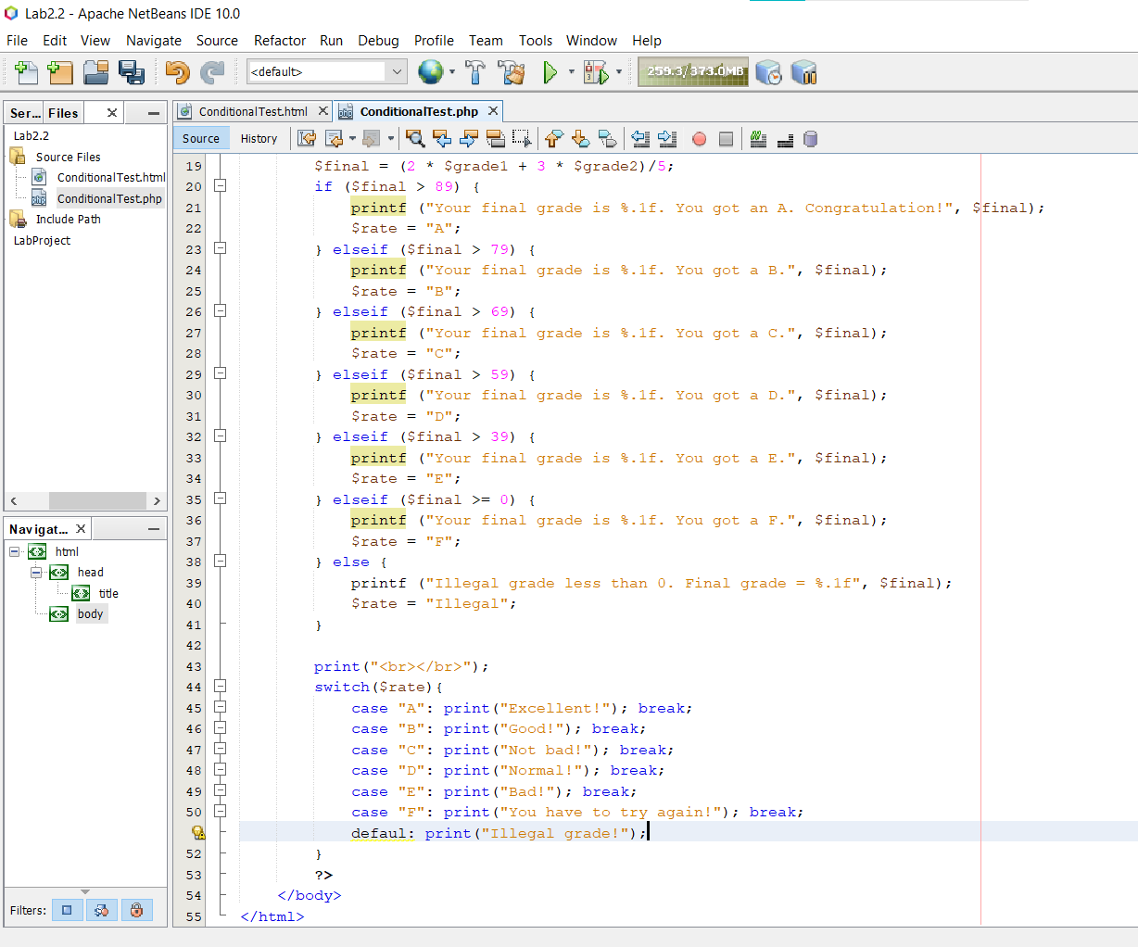

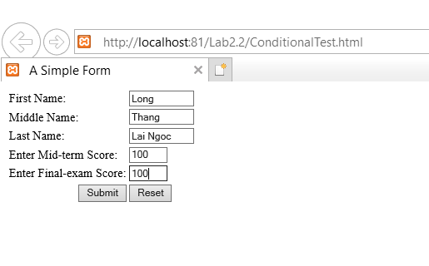

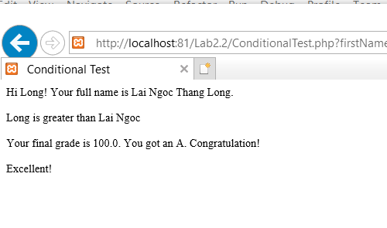

1.4. Square and Cube

Step1. Create a SquareCube.php file to generate square and cube values.

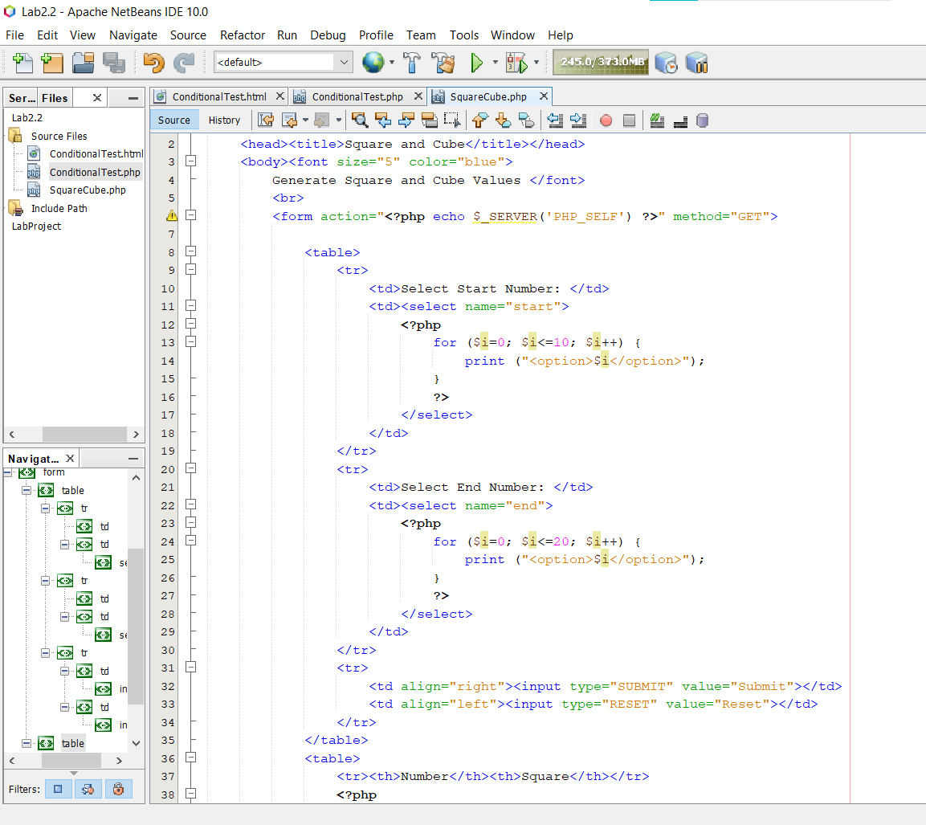

Step2. Run and observe the result

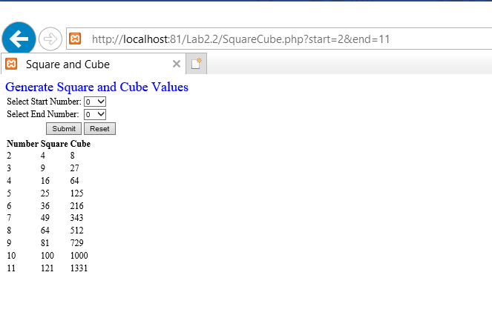

Step3. Modify the SquareCube.php to remain selection values

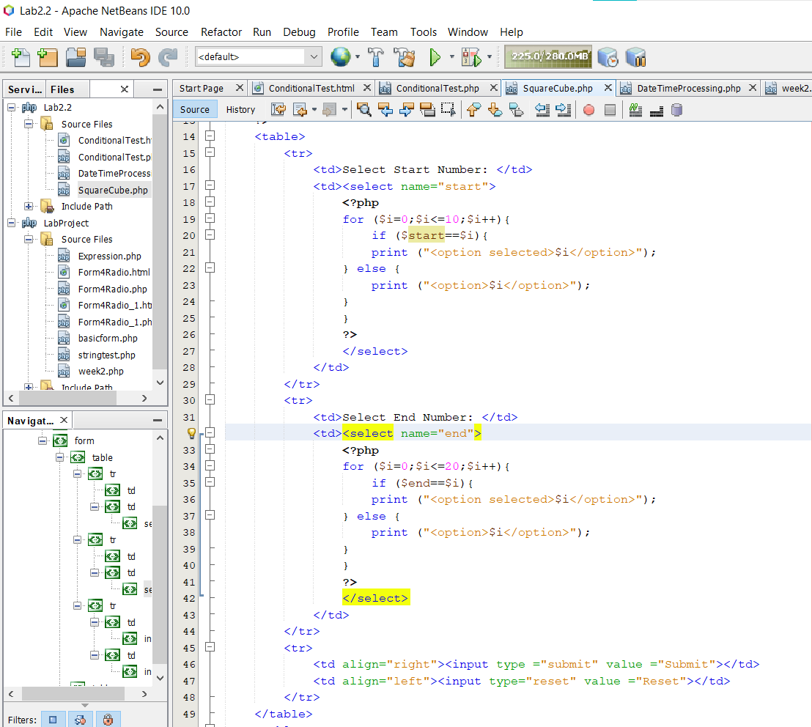

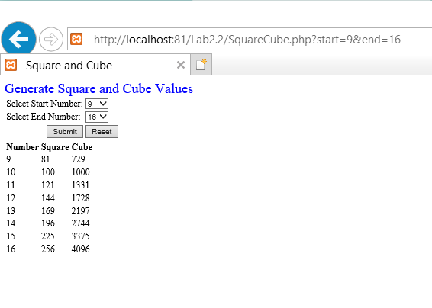

1.5 Date Time Processing Exercise

Sourcode trong file đính kèm. Kết quả bài làm:

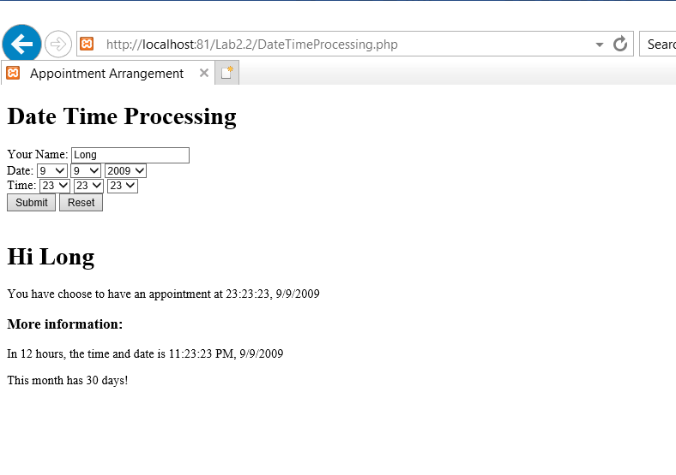

Năm nhuận:

